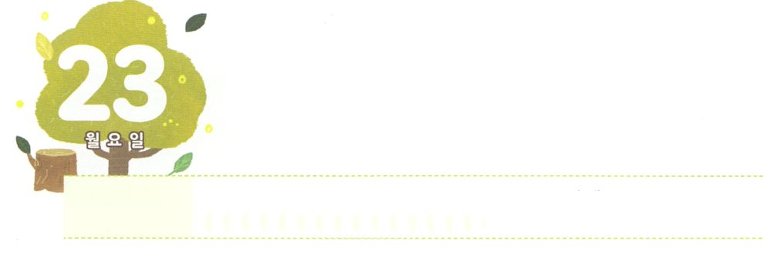

かみさまの　こたえを

あらかじめ　みる　レムナント



**げつようび**

**I**

**184**

イゼベルがのたちをしたとき、オバデヤはのをいし、ずつほらのにかくまい、パンとでらをった――

レムナントひとりがるには、、、やにをえてそれらをえるがあります。のレムナントのでもオバデヤは、にそのをわったでした。

はアハブとイゼベルがいをしていたにおけるをったでした。アハブにえるで、でのをされたであり、エリヤにえたので、をおそれるだったのです。イゼベルがをそうとしたとき、のをほらにかくまって、パンとでったでした。そして、オバデヤはエリヤのをアハブにえることができたほどに、からのをっていました。からのえをみことばであらかじめて、カルメルのいでするようにけました。また、バアルにひざをかがめない７のとエリヤがしたにをかすのともがらをしてドタンののをわうようになりました。

ったはがたちをして、がなさるをあらかじめるえです。オバデヤのように、あらかじめたえをってをかしてをけるレムナントになりましょう。



**きょうのみことば**

専門別ヤング産業人インターンシップ働き人2講┃2019.11.2

、ありがとうございます。をかすのみことばをけました。オバデヤのように、このみことばをとしてってえますように。きておられるイエス・キリストのおによっておりします。アーメン

**きょうのいのり**



　　　　　　　エリヤをしてオバデヤにえられたみことばがあります。

　　　　　　　そのみことばをいて、とともにをかすだちを

　　　　　　　つけるりをしましょう。

しかし、わたしはイスラエルのにを

しておく。これらのはみな、バアルに

ひざをかがめず、バアルにづけしなかった

である。（I19:18）

いてみよう



**きょうのでんどう　　　　　　　　　　う　　　　　　　　　　　　　　　　　　　　　　　　する**

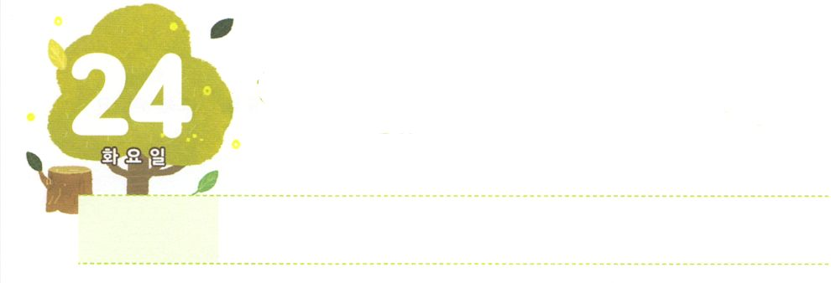

　かみさまが　くださる　タラントを

　はっけんする　レムナント



**かようび**

は、しいでらをし、のでらをいた。

**7872**

すべてのはからタラントをえられました。そのでもレムナントのダビデは、いからタラントをして、にいられました。がタラントをしたとき、のところでおもにおいをしていました。そのでもしていたおいが、のれのをするいでした。そのとき、ダビデはからえられたみことばでとをって、りでみことばをしました。その、ののののに73もすほど、のにたされました。

のちに、サムエルをしてになるというをけたダビデは、、、ができないきをしました。サウルについたがれ、ペリシテのゴリヤテをにすサミットのにつくようになりました。そして、もうのがわれることのないようにしました。また、をするためのをつくるためのをすべてするようになりました。

しいとえるをごしていますか。ダビデのように、からえられるみことばとりのにりましょう。からのタラントをして、のをるようになるでしょう。



**きょうのみことば**

核心訓練メッセージ┃2019.11.2

、ありがとうございます。レムナントのダビデのように、からのタラントをして、がられるでをかしますように。きておられるイエス・キリストのおによっておりします。アーメン

**きょうのいのり**

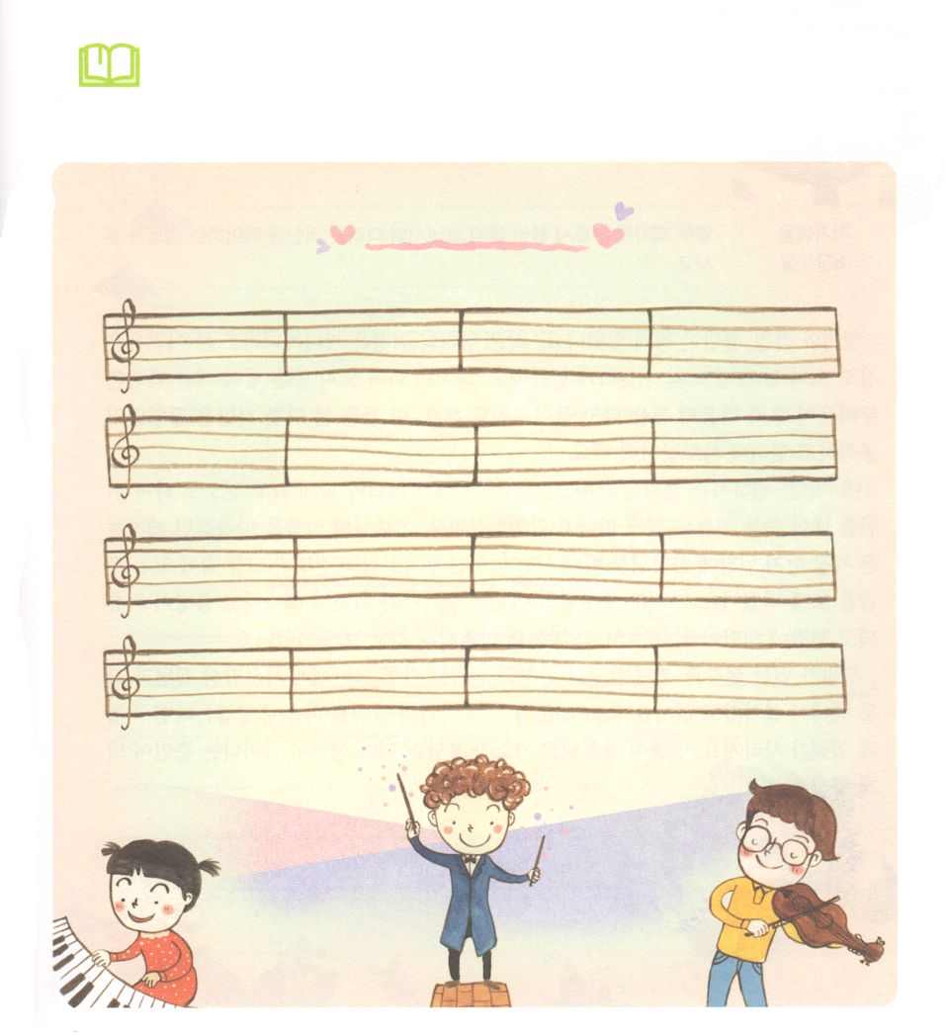

みことばを

しよう

　　　とは、メロディのあるみことばだとわれます。のが

おだやかになるはありますか。ダビデのように、からの

みことばとりをするだけのをってみましょう。



**きょうのでんどう　　　　　　　　　　う　　　　　　　　　　　　　　　　　　　　　　　　する**

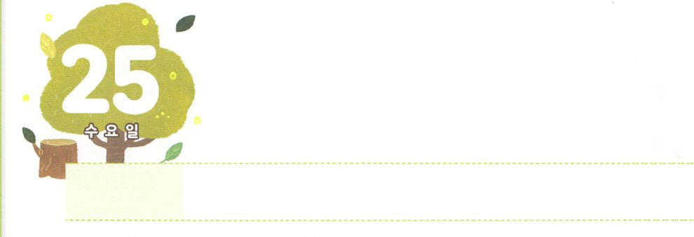

なにも　しんぱいしないで



**すいようび**

また、をび、ふたりずつわしめ、らにれたをいすをおえになった。

**マルコ**

**67**

いいや、なことはありますか。さないいやは、すぐにぎっていきますが、きなしみはなかなかぎることなく、れなくなって、にはごがをらなくなることもあります。また、いまのことだけではなく、これからのことにするぼんやりとしたれがたちののからってくることもあります。このをしていサタンがえずするので、たちのやはきることなく、からへといてくるのです。

イエスはおみのをにんで、わたしはあなたがたとともにいて、をえるようにさせ、をいすをえたとわれました。イエスのみことばについてったたちは、ではじめに、をれてサタンとにわれてとしみのにいるのをました。そして、イエスのをべえると、すぐにがれて、がいやされ、にがむこと、すなわち、みことばがすることをました。

たちがいるとのは、もいサタンにわれて、としみのをきています。レムナントが、のみことばをにるなら、いいとはえるでしょう。みことばがして、りにえられて、いのちがかされるのをるになるでしょう。



**きょうのみことば**

インマヌエル教会聖日1部┃2019.11.3

、ありがとうございます。しないで、しているをかすように、えられたをして、あかしするになりますように。きておられるイエス・キリストのおによっておりします。アーメン

**きょうのいのり**

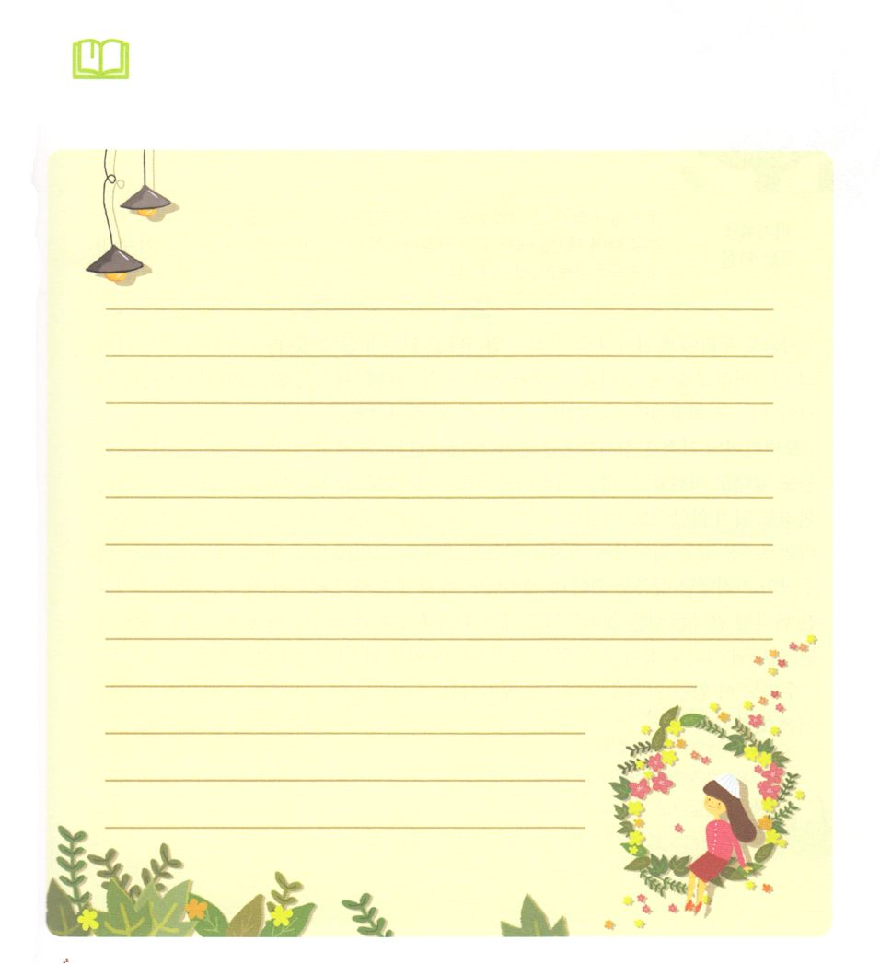

　　　　　　　きょうのみことばをんで、にったみことばをつけて、

　　　　　　　だけのりをいてみましょう。りをって

　　　　　　　くにからのまことのがむでしょう。

みことばを

しよう



**きょうのでんどう　　　　　　　　　　う　　　　　　　　　　　　　　　　　　　　　　　　する**

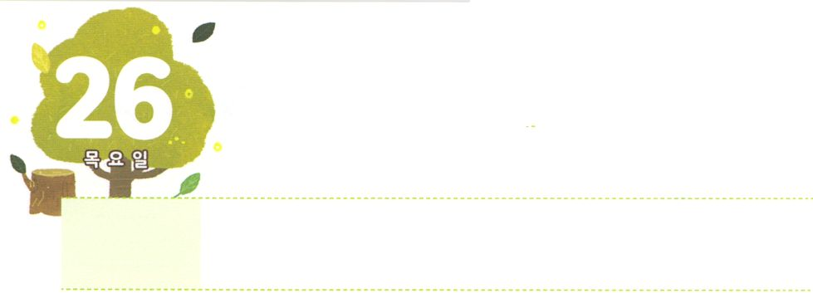

５つのパンと　２ひきの　さかなの

　　　　　　　　　きせき



**もくようび**

するとイエスは、つのパンとのをり、をげてをめ、パンをき、にるようにたちにえられた。また、のもみなにけられた。

**マルコ**

**641**

このも、たちにとてもきながきていることをっていますか。たちのは、まさにのだとえます。そのでものは、をってのどもになったことです。また、をわってえるになったことです。

５つのパンと２ののは、くのとだけでなく、がいとわれたも、にすることのできないでした。っているものはなかったし、っていても、それがにつようなではなかったのです。しかし、イエスはなので、５つのパンと２ので５をべさせるをおこなわれました。このとき、くのパリサイとは、イエスのだけにしました。イエスがこのにられてなさったのうち、のは、にうをいてくださり、わざわいとのろいではないのと、サタンのではなくのどもとしてきていくことのできるキリストのきをなったことです。

たちもこのまことのをとしてりましょう。たちのにキリストのがれるでしょう。



**きょうのみことば**

、ありがとうございます。イエスがキリストとしてこのにてくださり、をのどもにしてくださったをわって、えることができますように。きておられるイエス・キリストのおによっておりします。アーメン

インマヌエル教会聖日2部┃2019.11.3

**きょうのいのり**

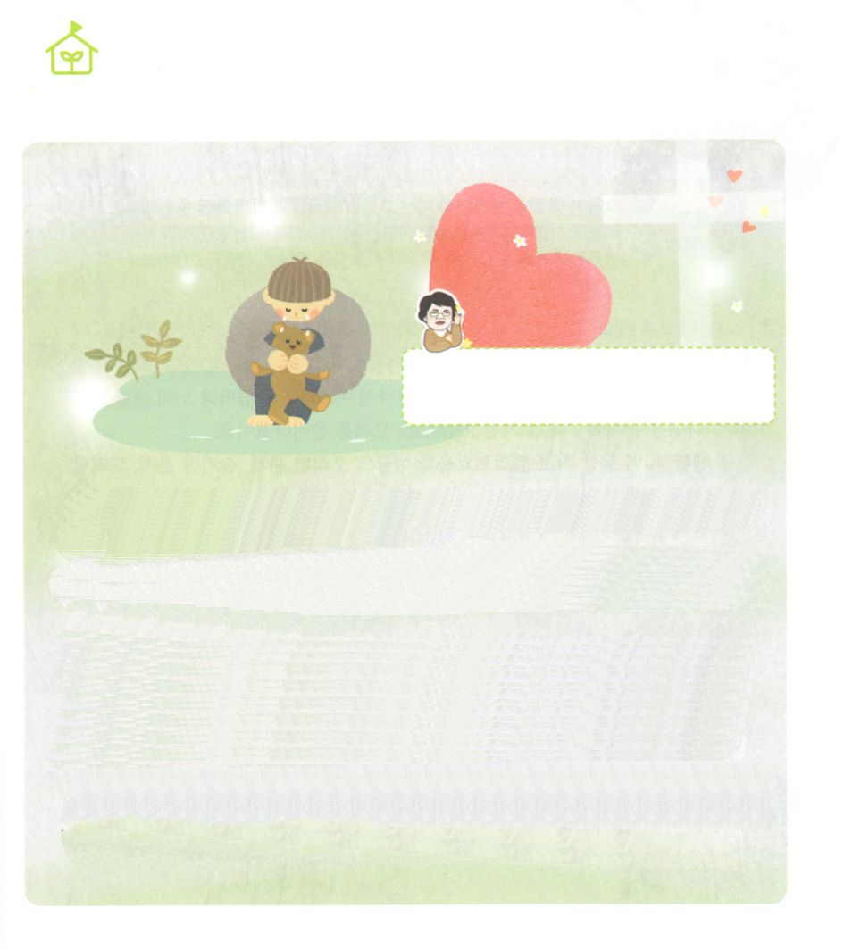

　　　　　　のみはなんでしょうか。

　　　　　　　　　　　　　　　　　　　　　　　　　パク・ウヨン

**わたし、なやんでいます！**

だちががえるとうので

こわいです

がえるとうだちは、たちがっているよりたくさんまわりにいます。はにしているか、そうでないなら、にしていて、それぞれのにふさわしいをけるたましいあるなだからです。

をるはのとおりです。ににえている（の、の、をよくする、のにななど）や、やみの（がするや、）にたくさんしているがいです。

はいろいろありますが、のまたは、やみのをするえはただつです。をれたののはれ（創3:10）だったので、サタンのしわざをちこわされた（Iヨハネ3:8）キリストをえればいのです。をるだちのをいてって、チャンスがあれば、イエスがキリストだというをえてあげましょう(だちがにっていても、キリストであるイエスについてにかなければなりません)。

だちがイエスをキリストとしてけれれば、はげます。そして、りのをらせましょう。わざわいとのろい、のをちこわされたイエスのおをんで、やみをくりをむことができるようにけてあげればいのです。がすみやかにたちのでサタンをみいてくださるでしょう。（ローマ16:20）

なやみが

あります



**きょうのでんどう　　　　　　　　　　う　　　　　　　　　　　　　　　　　　　　　　　　する**

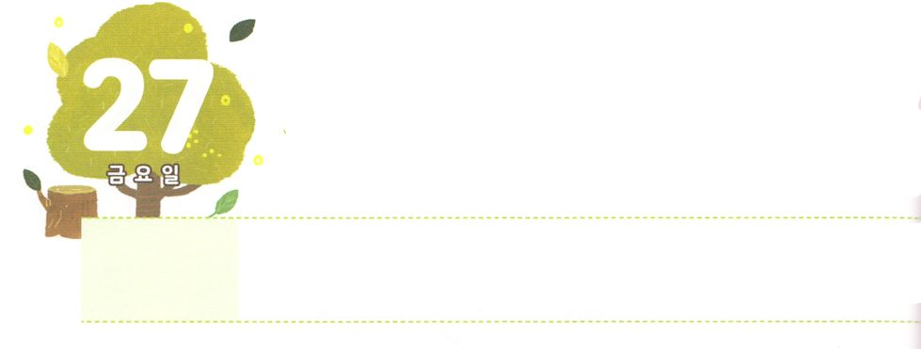

かくれた　レムナントの　ちから



**きんようび**

らはあなたのにきおう。あなたはイスラエルのたちといっしょにエジプトののところにき、に『ヘブルの、がたちとおいになりました。どうか、たちにへののりのをさせ、たちの、にいけにえをささげさせてください』とえ。

**エジプト**

**318**

がのためにされたイスラエルのが、をのがしてになりました。エジプトは、ヤコブとヨセフにとってのになりましたが、がえて、のろいとわざわい、のになりました。ヨセフをらないしいがれて、イスラエルはのでとしてしていたときに、はをつレムナントのモーセをされました。

でらした40の、のエリートをけ、エジプトのいいた、された、あらわれた、についてにるようになりました。でごした40のに、がいてくださるカナンのにくためのと、えるのでかれるにいました。その、エジプト３18のをったレムナントのモーセは、80のおじいさんだったのですが、エジプトとをでかすとして、イスラエルをさせるをわいました。

にあるもきなはですか。がくださるれたをつなら、をったモーセがすべてのをのにしたように、はになって、たちはとなるでしょう。



**きょうのみことば**

、ありがとうございます。レムナントのモーセのように、すべてのがによっていやされ、ののになりますように。きておられるイエス・キリストのおによっておりします。アーメン

第6次世界公務員宣教大会1講┃2019.11.9

**きょうのいのり**

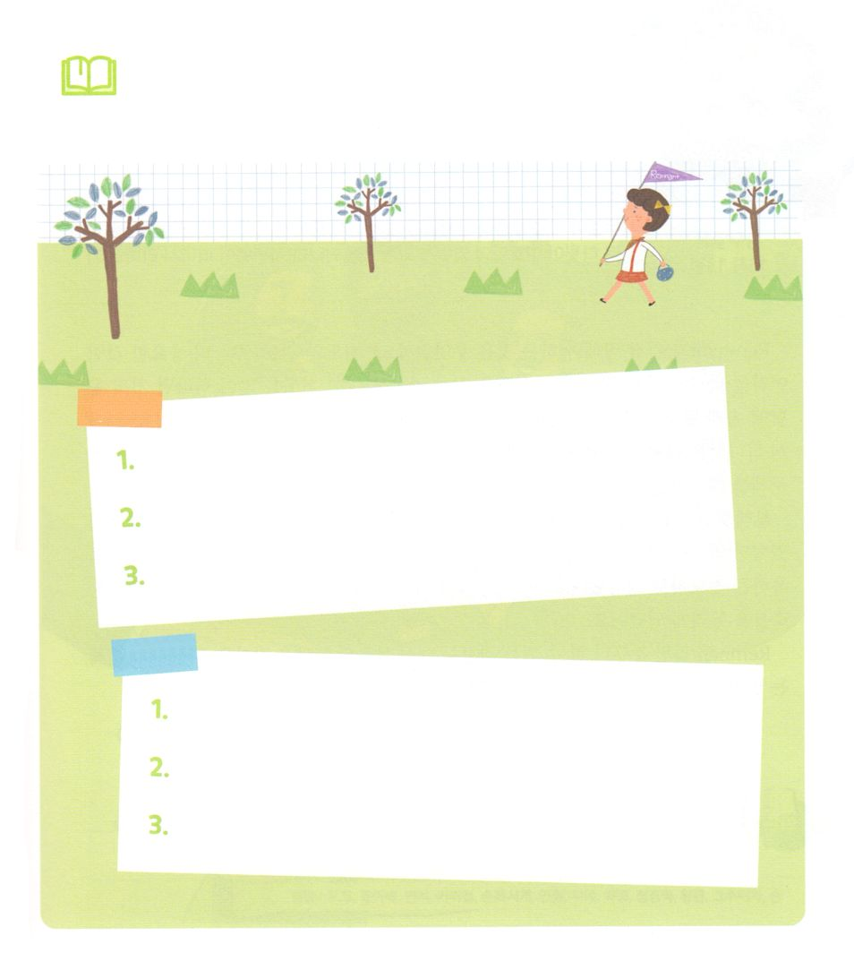

　　　　　　　、にあると、をえてイエス・キリストのに

　　　　　　　よってりましょう。

みことばを

しよう



**きょうのでんどう　　　　　　　　　　う　　　　　　　　　　　　　　　　　　　　　　　　する**

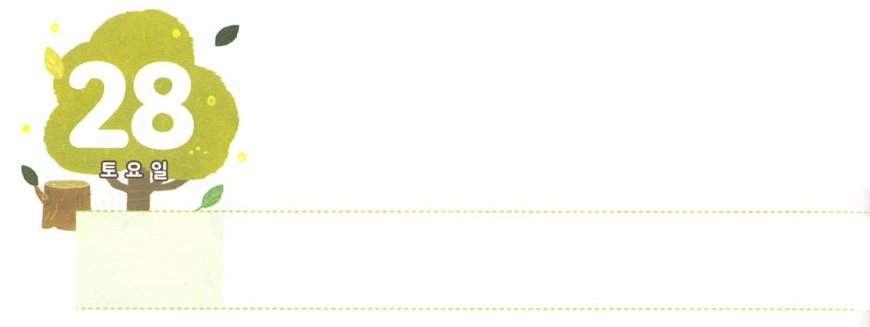

けいやくを　ただしく　にぎろう



**どようび**

**Iサムエル**

**1613**

サムエルはのをり、たちのんでにをそそいだ。のがその、ダビデのにしくった。サムエルはちがってラマへった。

レムナント７がいちばんよくしたことはでしょうか。りとよりなことは、をしくることです。をえたままったがたくさんっても、りのえにだまされてしまうだけです。レムナントのダビデは、いからなをりました。そうして、はダビデをして、イスラエルの、、やサウルですらできないをしてくださいました。

ペリシテのダゴンにえるゴリヤテをでして、サウルについていたがれるようにしてくださいました。そして、ダビデはアブシャロムのをして、をいやすとしてしました。また、のもないであったをするをわいました。

レムナントならば、みんながするのわりに、のをりましょう。ダビデのようにをに、をよりきなのとしていられるでしょう。



**きょうのみことば**

第6次世界公務員宣教大会2講┃2019.11.9

、ありがとうございます。レムナントのダビデのように、いからをって、をかすレムナントになりますように。きておられるイエス・キリストのおによっておりします。アーメン

**きょうのいのり**

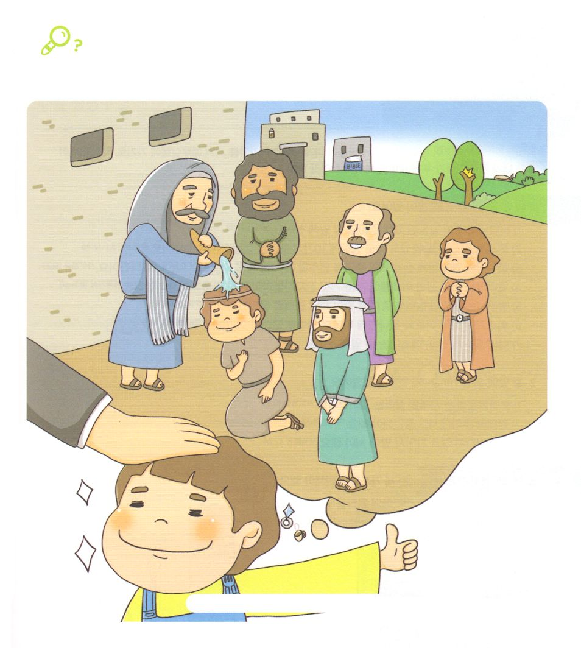

かくれている

をみつけよう

　　　　　サムエルをしてのをえてもらったダビデのを

　　　　　ましょう。れているを12つけて、がを

　　　　　してにくださるをしましょう。

　　　　　　　　　　　フォーク、ヨット、ゆびわ、コップ、うで、えんぴつ、むかで、のびん、

　　　　　　　　　　　　　　　　　　　　　　　　　　　　　　　、、きりかぶ、



**きょうのでんどう　　　　　　　　　　う　　　　　　　　　　　　　　　　　　　　　　　　する**